**一.引言**  
1.编写目的：  
《需求分析报告》包括用户功能和后台管理两部分。本说明书主要是为了便于用户使用小程序、开发者便于管理、开发该小程序，简述了该小程序的功能与结构。同时该文档也可以作为软件开发工作的基础和依据以及确认测试和验收的依据。

2.项目背景：  
小程序名称：学习鸭  
开发者：福州大学至诚学院计算机系2018级 Nike不上脚  
本项目经过了用户需求问卷调研，深入分析用户需求，抓住市场空白。为了提高大家的走进图书馆的频率而开发的小程序，有利于培养学生自主学习的能力。让学生在闲余打卡的同时，增加进入图书馆的次数，在不经意间养成阅读学习的好习惯。一个人如果不进图书馆，就永远不会在图书馆学习。

4.预期读者：  
本文档面向多种读者对象：

（1）项目经理：可以根据该文档进行系统设计、项目管理。

（2）设计员：对需求进行分析，完成对小程序的设计。

（3）程序员：根据本文档对软件进行开发工作。

（4）测试员：根据本文档编写测试用例，并对软件产品进行功能性测试和非功能性测试。

（5）用户：了解预期产品的功能和性能，更好的使用。

**二.(项目logo)**



**三.用户场景**

| **姓名** | **用户A** |
| --- | --- |
| 性别 | 男 |
| 困难 | 除了期末复习，从不去图书馆 |
| 典型场景 | 喜欢在宿舍打游戏，谈恋爱，从来不喜欢学习，还喜欢炫耀 |
| 用户定位 | 该产品利用A的攀比心理，让A经常到图书馆签到发朋友圈，常去图书馆迟早会看书 |

| **姓名** | **用户B** |
| --- | --- |
| 性别 | 女 |
| 困难 | 总是没办法下定决心学习 |
| 典型场景 | 没办法坚持去图书馆， |
| 用户定位 | 该产品有定时提醒功能，可以提醒该同学到图书馆学习 |

**四.UML图**  
用例图  
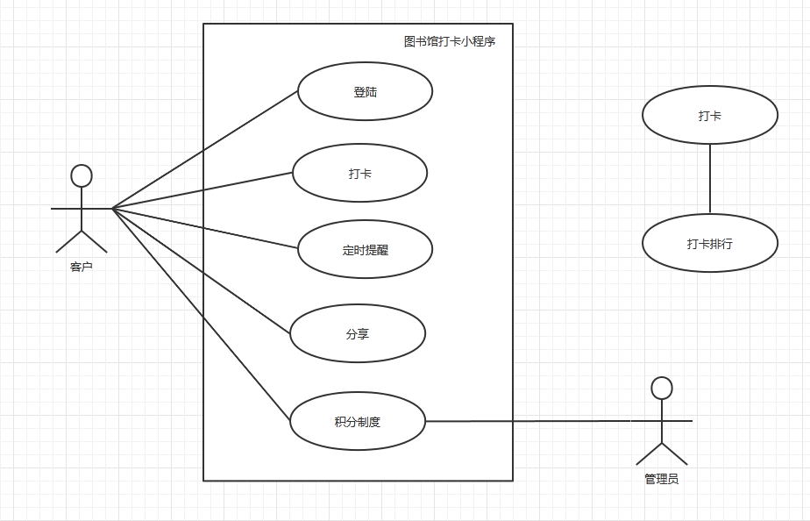

类图  
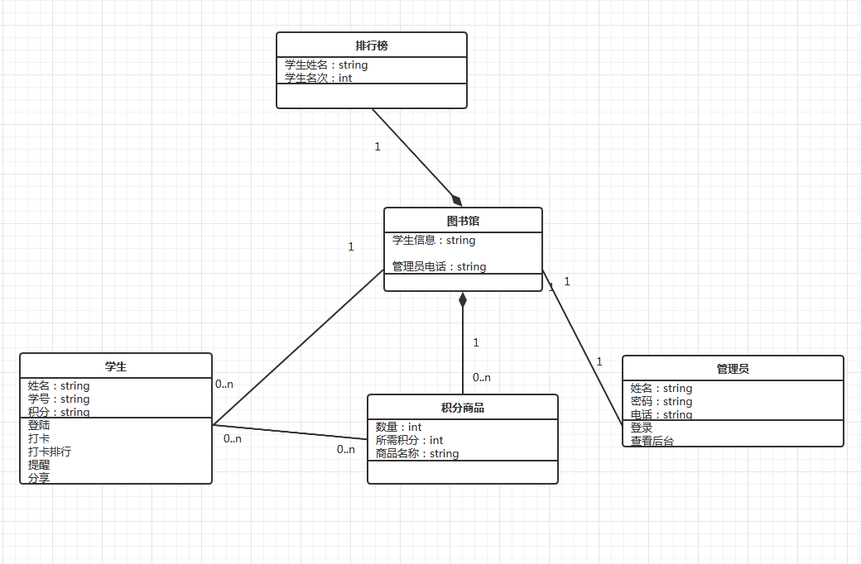

顺序图  
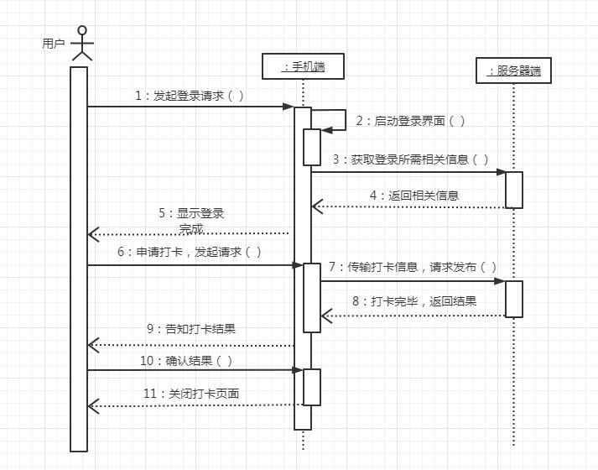

活动图  
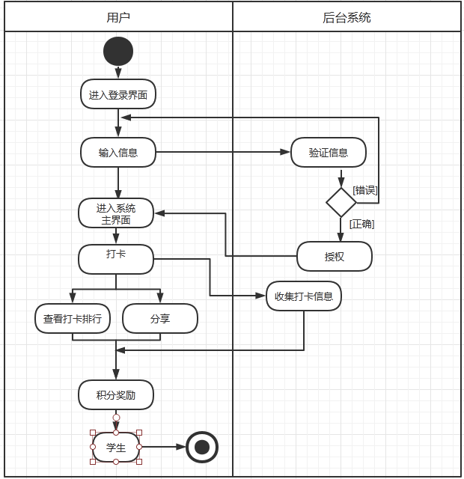

状态图  
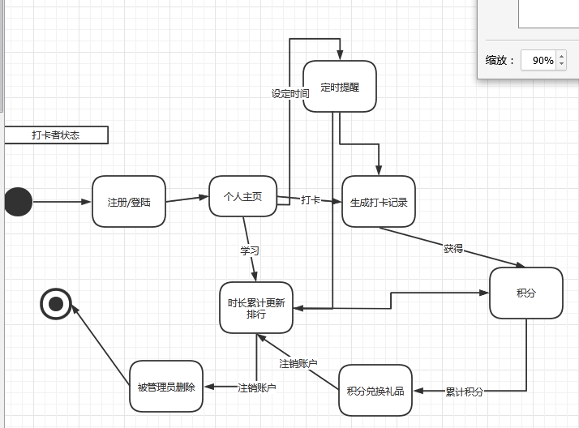

泳道图  
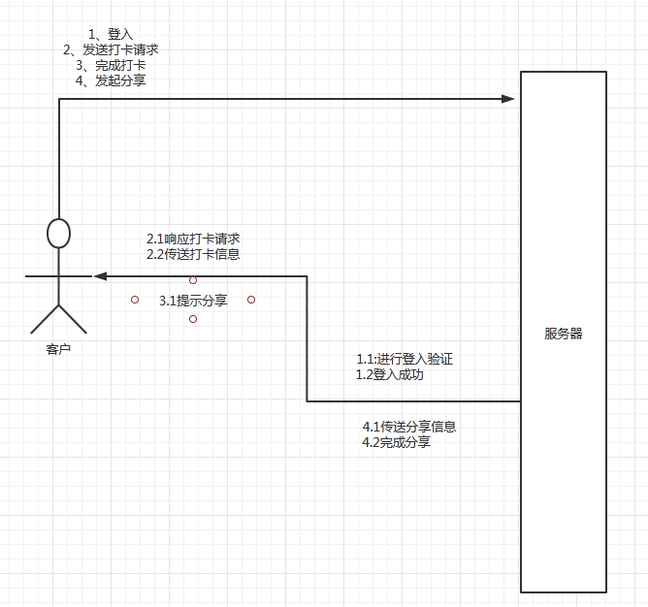

**五.界面原型**

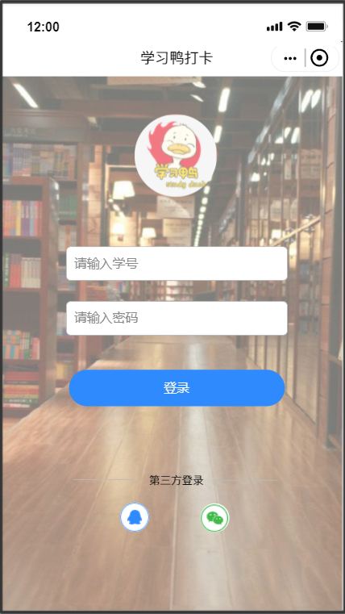

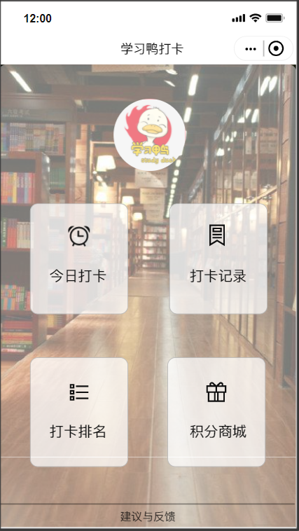

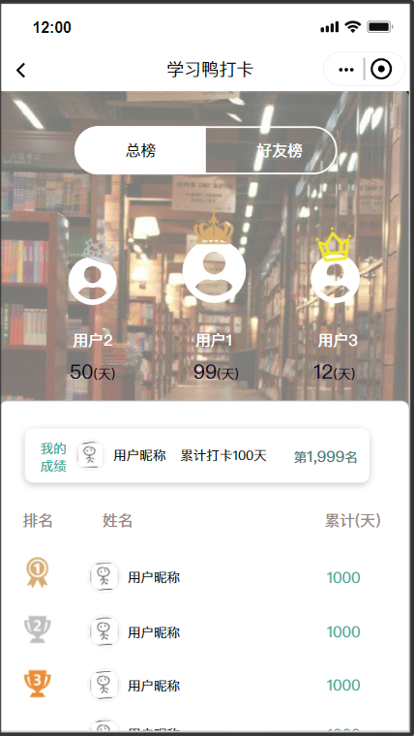

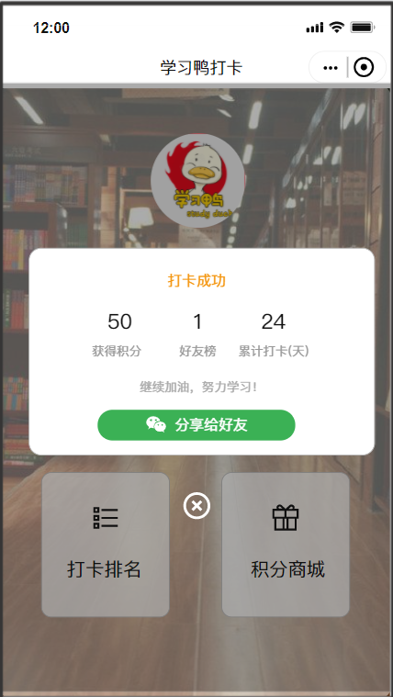

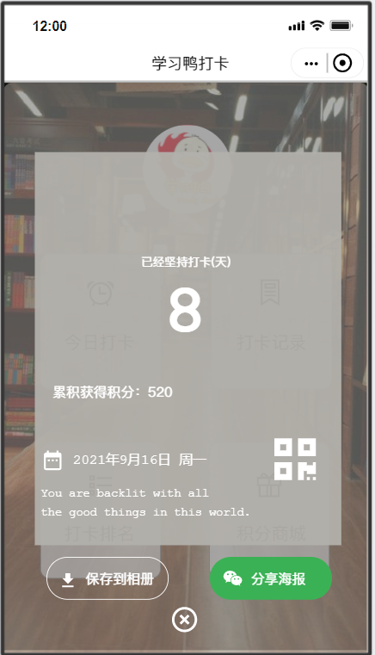

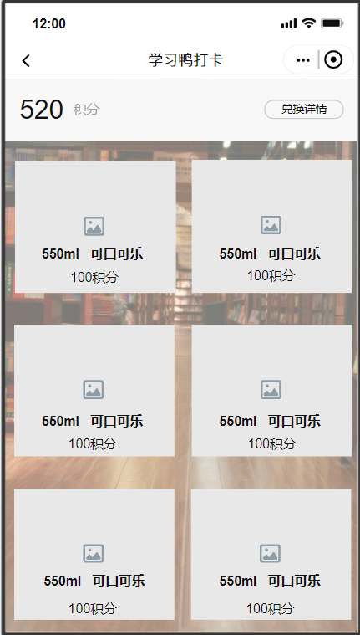

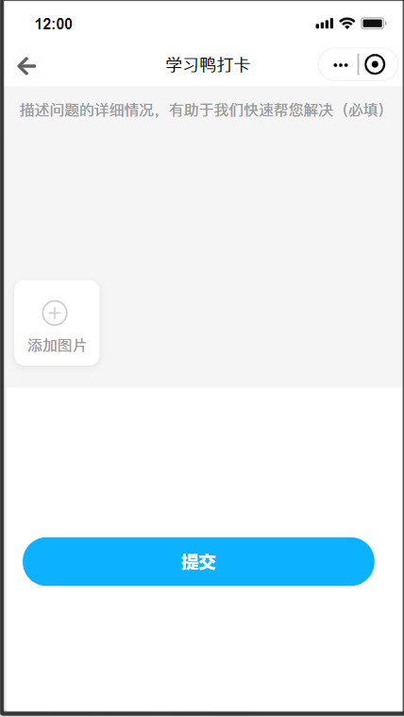

**六.功能描述**  
1.打卡  
设计这个程序的主要功能，记录同学们到图书馆学习的次数，同学们可以看到详细的打卡记录。

2.打卡排行  
每次打卡后，数据库更新打卡的记录时长并根据打卡时长更新排行榜。

3.分享  
打完卡后可以分享到朋友圈或者微信群与微信好友，和大家一起互相激励。

4.积分制度  
打卡和学习时长可以获得积分，积分可以兑换礼物。

**七.验收验证标准**

| **测试功能** | **测试项** | **输入/操作** | **校验点** | **预测结果** | **验收情况** |
| --- | --- | --- | --- | --- | --- |
| 登录界面 | 初始界面 | 输入账号框 | 检验输入数据是否9位数 | 对于不满足账号要求的文本可以进行预先识别、并提示 |  |
|  | 初始界面 | 输入密码框 | 密码是否为教务网密码 | 对于不满足密码要求的文本可以进行预先识别、并提示 |  |
|  | 登录 | 点击“登录” 按钮 | 账号密码校验 | 成功进入主界面 |  |
|  | 第三方登录 | 点击“QQ”,“微信” 按钮 | 是否转到第三方链接 | 成功进入主界面 |  |
| 主界面 | 进行打卡 | 点击“今日打卡” | 能否转至打卡的界面 | 成功转至打卡成功的界面 |  |
|  | 查询打卡记录 | 点击“今打卡记录” | 能否转至打卡记录的界面 | 成功转至打卡记录的界面 |  |
|  | 查看打卡排行榜 | 点击“打卡排名” | 能否转至打卡排名的界面 | 成功转至打卡排名的界面 |  |
|  | 查看积分商城 | 点击“积分商城” | 能否转至积分商城的界面 | 成功转至积分商城的界面 |  |
|  | 建议与反馈 | 点击“ 建议与反馈” | 能否转至 建议与反馈的界面 | 成功转至建议与反馈的界面 |  |